APPLICATION FORM / PRIHLÁŠKA
Name of wine producer / Meno výrobcu vína:
Country of origin of wine / Krajina pôvodu vína:

Participant Information / Údaje o prihlasovateľovi:
Name of participant / Meno prihlasovateľa:
Address / Adresa:
Country / Krajina:
Telephone / Telefón:
Fax:
E-mail:
Name of director / Meno riaditeľa:
Contact person / Kontaktná osoba:
Business License Number or Personal Identification Number /IČO, alebo rodné čislo/:

I/we submit the following samples for the international wine competition. 8th. VINOFEST 2007 Bratislava / Žilina
Na medzinárodnú súťažnú prehliadku vín 8. VINOFEST 2007 Žilina/ Bratislava záväzne prihlasujeme nasledovné vína.
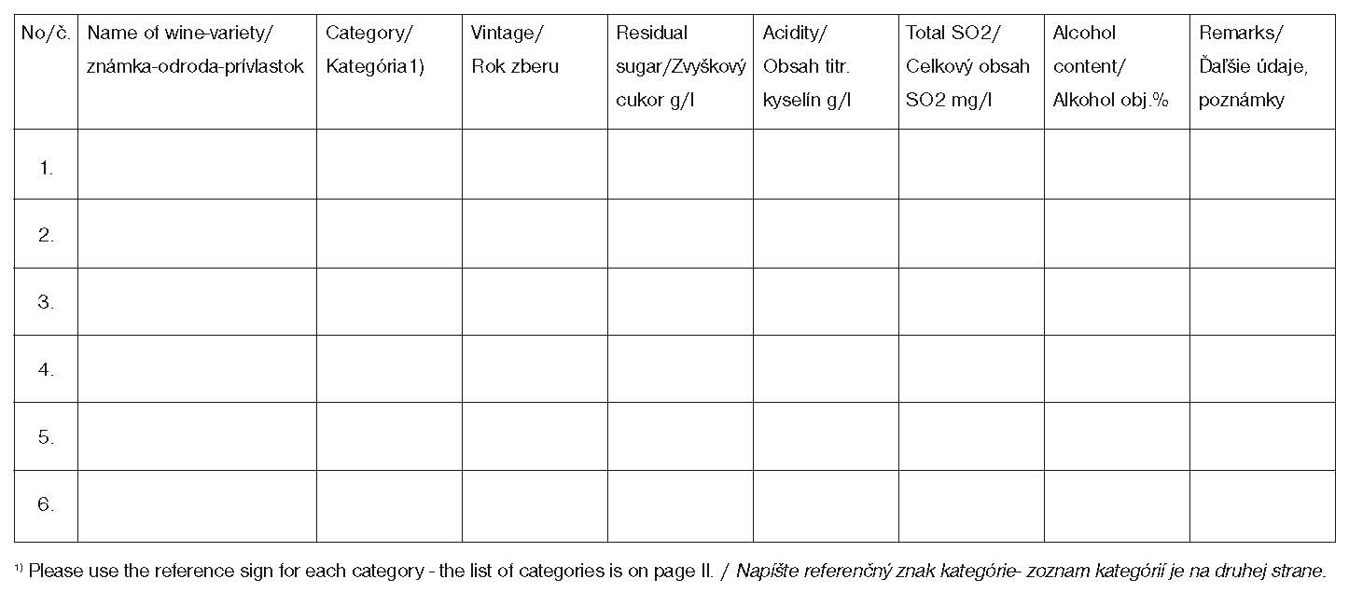

........………………….………………… ……..……............………. ….............………………..
Place and date / Miesto a dátum Stamp / Pečiatka Signature / Podpis

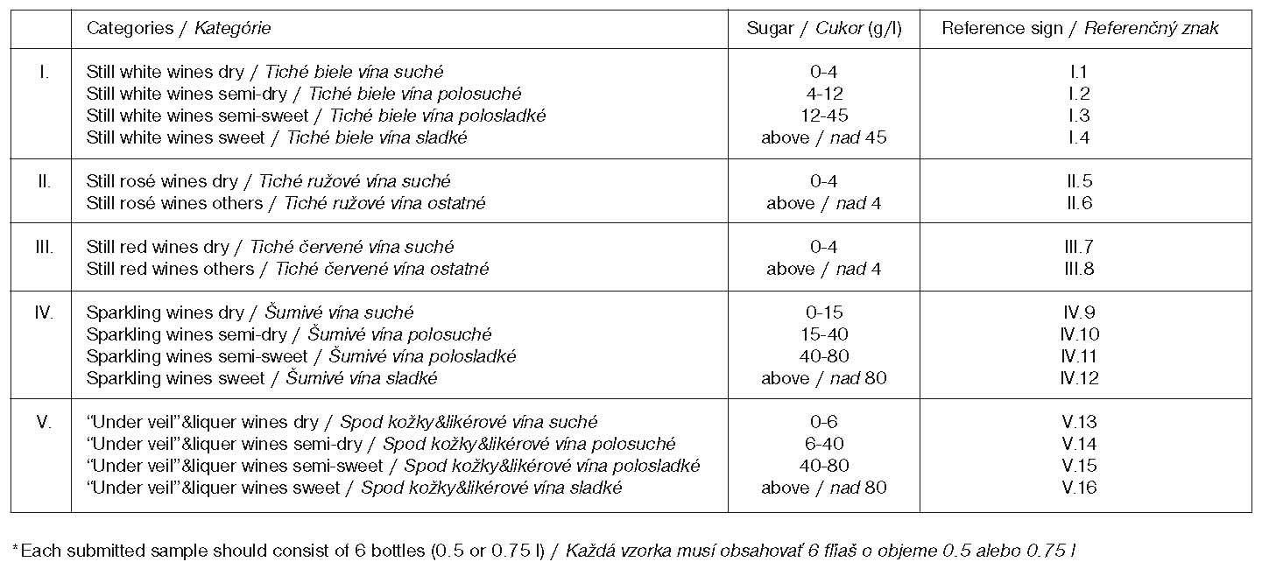

Samples and application forms should arrive not later than 30 June 2007 at the following address: /
Vzorky a prihlášku doručiť do 30. júna 2007 na nasledovnú adresu:

Trunk, spol. s.r.o., Hurbanovo nám. 8, 811 03 Bratislava, Slovak Republic
tel.: +421 2 5443 2191, fax: +421 2 5464 3112, e-mail: trunk@stonline.sk, www.trunk.sk

International airport Bratislava-Ivánka
*Transport documents must include the statement: For international wine competition in Bratislava, Slovak Republic
*Please send zero value proforma-invoice with samples for customs purposes.
The handling fee for each submitted sample is EUR 60 +19% VAT.

Name of account: TRUNK spol. s r.o.
Bank: UNI Credit Bank, Šancová 1/a, 813 33 Bratislava, Slovak Republic
Account Number: 6626439004, Bank Code: 1111, SWIFT: UNCRSKBX
IBAN: SK 9711110000006626439004

Please use your Business Licence Number or Personal Identification Number to identify yourself on the bank transfer.

Účastnícky poplatok za každú prihlásenú vzorku je 1000 Sk (Kč) + 19% DPH. (len pre slovenských a českých výrobcov)

Názov účtu: TRUNK spol. s r.o.
Banka: UNICreditBank, Šancová 1/a, 813 33 Bratislava
číslo účtu: 6626439004, Kód banky: 1111, SWIFT: UNCRSKBX
IBAN: SK 9711110000006626439004

Ako variabilný symbol uveďte prosím IČO firmy, alebo svoje rodné číslo.

